INDICAÇÃO N. 534/2017

INDICAMOS ao Prefeito Municipal, Exmº. Sr. Fernando Galvão Moura, nos termos regimentais, que, junto à Diretora de Obras da Prefeitura Municipal, Ângela Maria Macuco do Prado Brunelli, realize a operação tapa buracos na Rua Suécia, altura no número 212, Jardim Esplanada.

Bebedouro, Capital Nacional da Laranja, 27 de julho de 2017.

Justificativa

A operação tapa buracos visa evitar danos a veículos motorizados ou não, impedir a proliferação de buracos e acúmulo de água que servirá de criadouro para o mosquito de dengue bem como preservar integridade física dos pedestres e moradores que circulam pelo local.

Jorge Emanoel Cardoso Rocha Juliano César Rodrigues
Professor Jorge Juliano César
Vereador - PSD Vereador - PSD

Rogério Alves Mazzonetto Sebastiana Maria Ribeiro Tavares
Rogério Mazzonetto Sebastiana Tavares
Vereador - PDT Vereadora - DEM

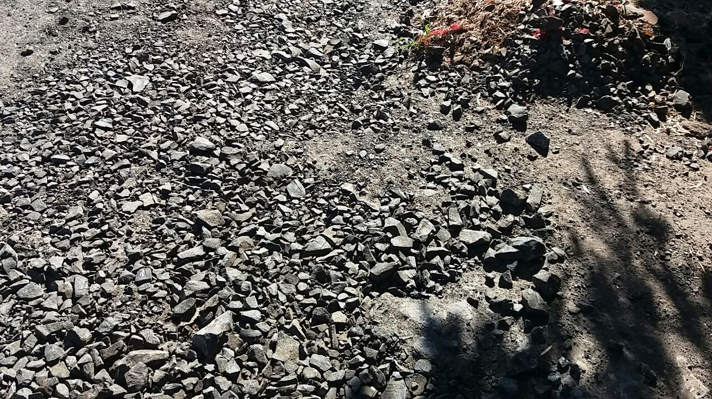
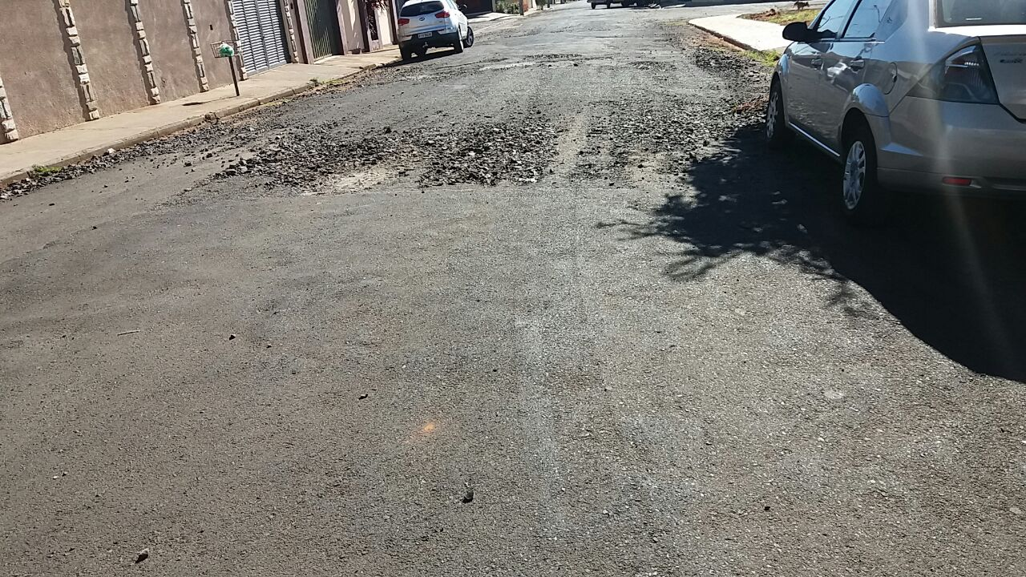
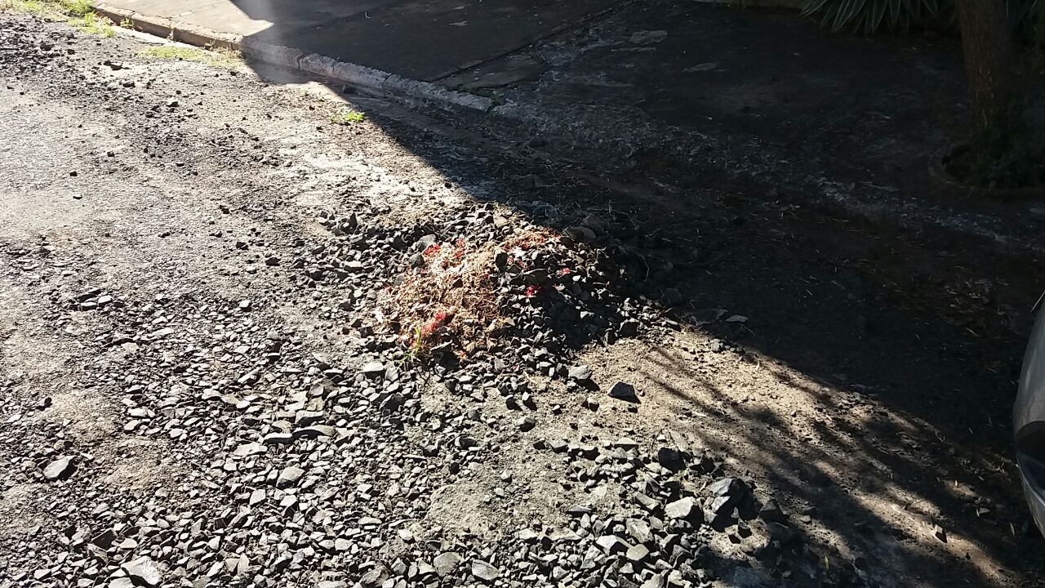
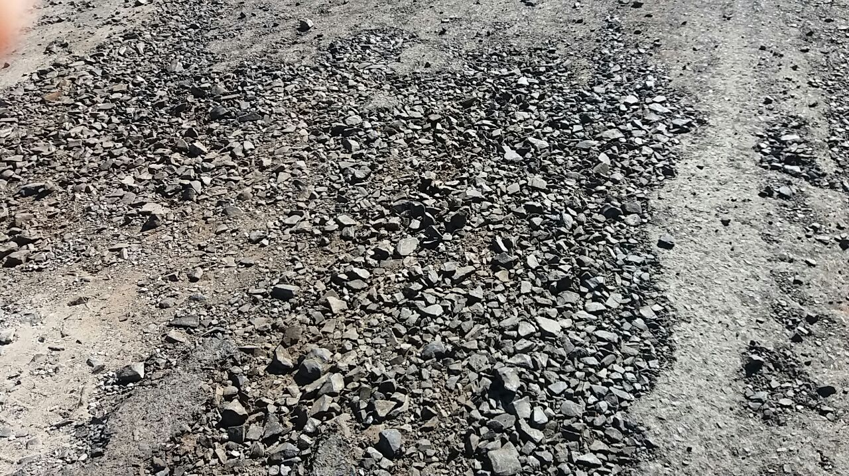
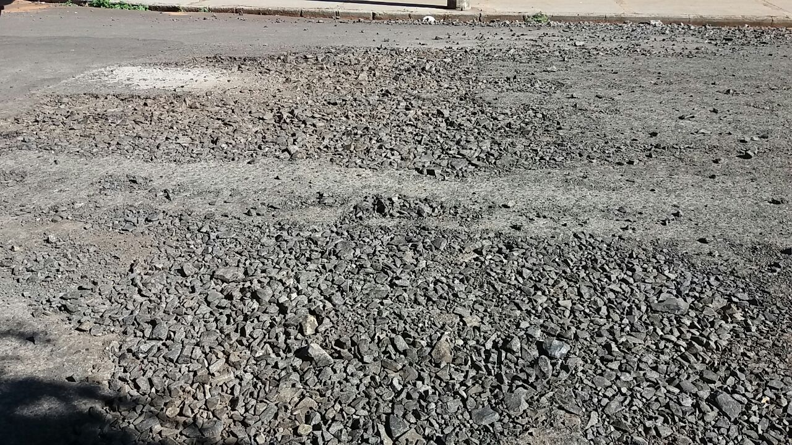
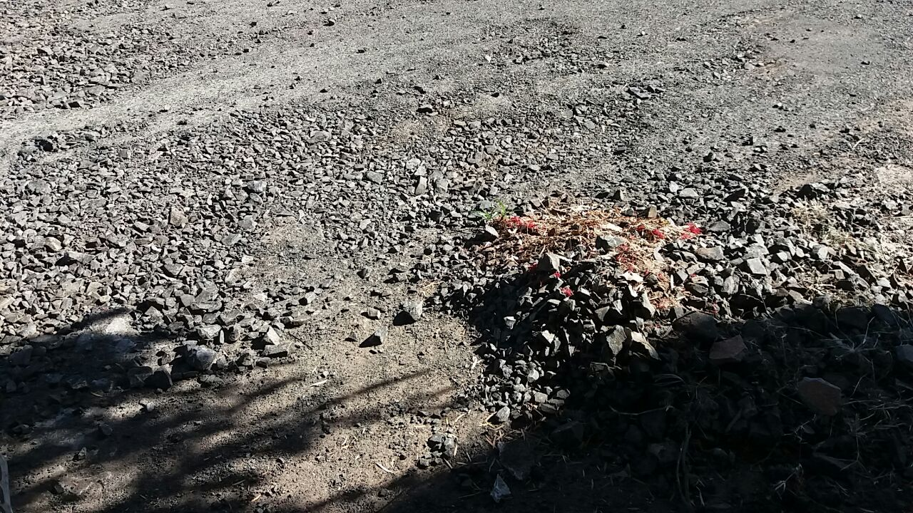

Rua Suécia, altura no número 212, Jardim Esplanada.

